**OBJETIVO MARZO: CONOCER EL FUNCIONAMIENTO DEL PROCESADOR DE TEXTOS “WORD” Y APLICAR SUS HERRAMIENTAS PARA CREAR DOCUMENTOS DIGITALES.**

***¿QUÉ ES WORD?***

***WORD es*** *un* ***procesador*** *que nos permite crear textos, añadir imágenes, crear tablas y gráficos, entre otras cosas.*

***¿CÓMO INGRESAR A WORD DESDE UN COMPUTADOR?***

*Para ingresar a este procesador de texto, debemos tenerlo instalado.*

*Lo podemos encontrar con alguno de estos dos íconos:*

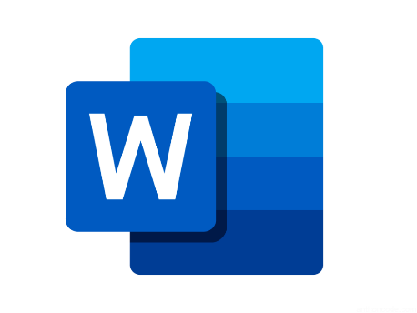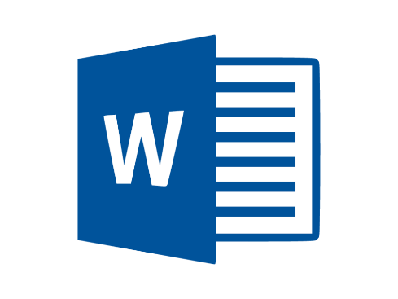

* *Si tenemos el icono en el* ***escritorio*** *del computador, debemos hacer doble clic sobre él.*
* *Si no tenemos el icono, buscamos el* ***programa*** *mediante la lupa de búsqueda, escribimos el nombre y aparecerá, luego debemos hacer clic sobre él.*

***RECONOCIENDO EL ESCRITORIO DE WORD***

*Conozcamos los principales elementos que te permiten usar Word*:

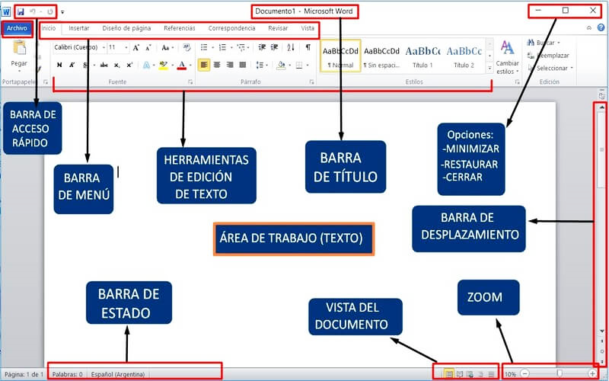

1. ***Área de trabajo:****es el espacio donde vamos a escribir.*
2. ***Barra de acceso rápido:****son tres iconos que nos permiten hacer tres acciones rápidas Guardar, Deshacer y Rehacer.*
   * ***Guardar:*** *permite ir guardando el trabajo realizado*
   * ***Deshacer y Rehacer:*** *permite anular y recuperar algún cambio que hayamos hecho.*
3. ***Barra de menú:****esta barra es un conjunto de* ***pestañas*** *que nos va a permitir trabajar sobre diferentes elementos del archivo.*
4. ***Herramientas de edición de texto:****Al abrir Word, estaremos trabajando en la pestaña****Inicio****, la cual cuenta con todas las funciones básicas y principales, que son las herramientas para editar el texto, por ejemplo, subrayar, resaltar, cambiar el color y tamaño de letra, entre otras cosas.*
5. ***Barra de título:****éste es el espacio donde aparecerá el título del documento que estamos creando, se le asigna un nombre al guardar el archivo, mientras no lo guardemos solo dirá “Documento”.*
6. ***Barra de estado:****esta área nos indica la cantidad de páginas y palabras que llevamos escritas, y el idioma, además muestra el estado del archivo (por ejemplo, si acaba de guardarse o si se está imprimiendo).*
7. ***Vista del documento:****son las diferentes opciones que ofrece Word para ver el documento en la pantalla (vista lectura, diseño impresión, diseño web)*
8. ***Barra de desplazamiento:****es lo que nos permite movernos hacia arriba y hacia abajo en el archivo.*
9. ***Zoom:****nos permite alejar o acercar el área de trabajo.*

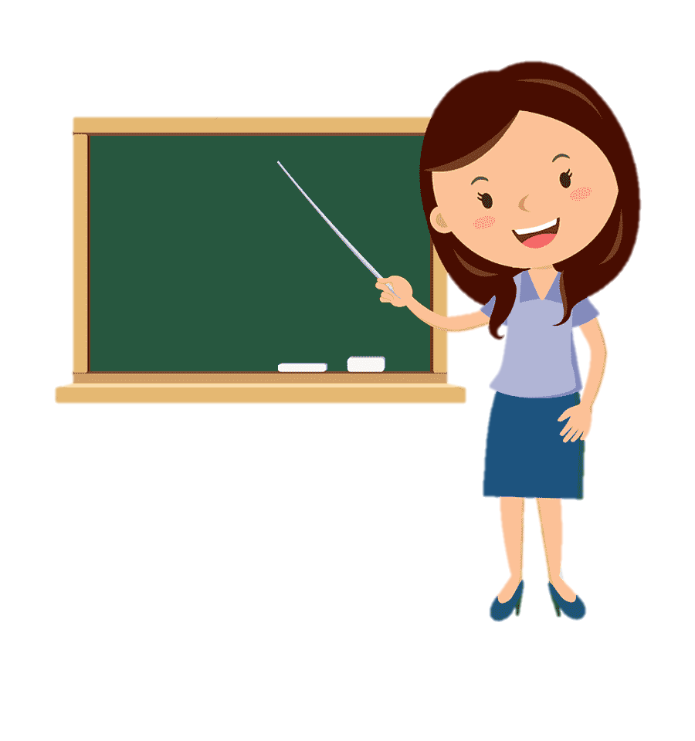

***¡PONGAMOS EN PRÁCTICA LO APRENDIDO!***